Unit 3.1

My

My country
Αγαπητά παιδιά,
Εύχομαι να είστε όλοι γεροί και υγιείς μαζί με τις οικογένειές σας! Στο νέο μας μάθημα:
- θα δούμε το λεξιλόγιο του νέου κεφαλαίου 3.1
- θα δούμε στο χάρτη την Ευρώπη, το Ηνωμένο Βασίλειο και τα σημεία του ορίζοντα
- θα ακούσουμε το Lesson 1 από την σελίδα 34 του βιβλίου σας για να το ξαναδιαβάσουμε (reading) στην επόμενη συνάντησή μας.

ACTIVITY A: Vocabulary and Reading
Write the new words in your vocabulary notebook. Try to learn them for dictation for next time, please!
VOCABULARY
country | χώρα
capital | πρωτεύουσα
city | πόλη
river | ποτάμι
mountain | βουνό
beach | παραλία
tree | δέντρο
sea | θάλασσα
a lot of | πολλοί-ές-ά
beautiful | όμορφος-η-ο
part | μέρος

ACTIVITY Β: Listening and Reading
Click next to the microphone to listen to the new lesson!
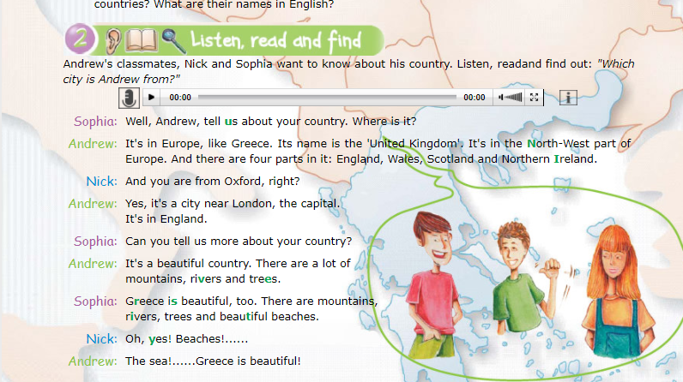
Map of Europe 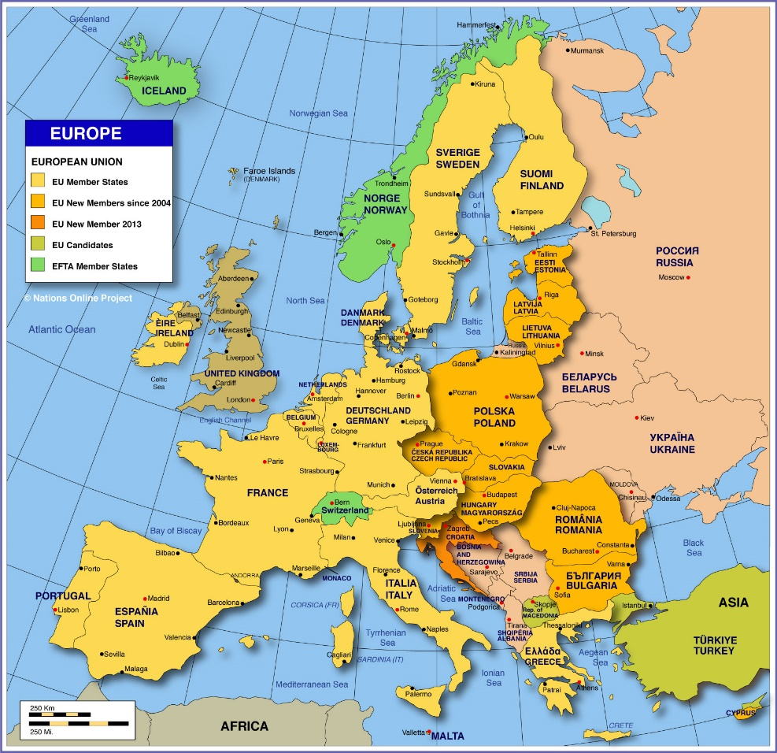
Greece Ελλάδα
Τα σημεία στο χάρτη: North=Βόρεια
South=Νότια
West=Δυτικά East= Ανατολικά
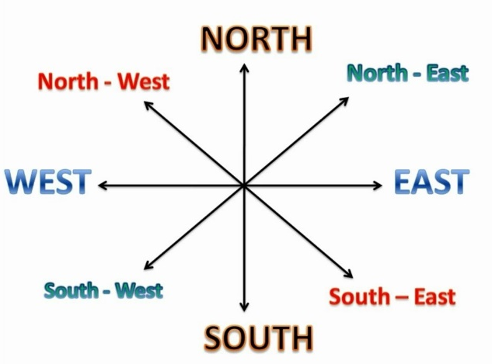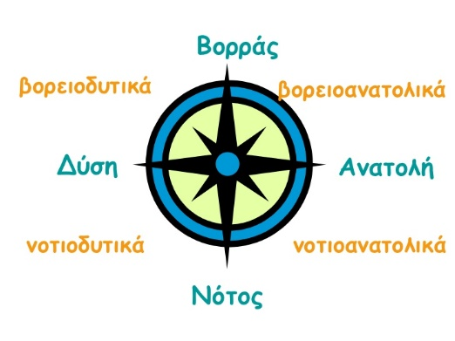

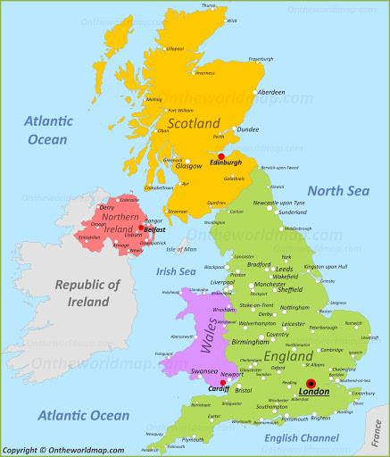
The United Kingdom (UK) Το Ηνωμένο Βασίλειο
- England Αγγλία
- Wales Ουαλία
- Scotland Σκωτία
- Northern Ireland Βόρεια Ιρλανδία
Thank you and see you soon!
Ψηφιακοί πόροι: ψηφιακό βιβλίο Αγγλικά Δ’ Δημοτικού
Χάρτες: https://www.nationsonline.org/ http://ontheworldmap.com/uk/

